Практическая работа №1

Тема: Изучение возможностей меню, панели инструментов, цветовой палитры.

Цели и задачи:

1. Научиться открывать и создавать файлы.
2. Работать с градиентной заливкой.
3. Работать с текстом.
4. Применять фильтры.
5. Создавать простейшую анимацию.

Ход работы

1. Ознакомился с теоретической частью
2. Выполнил задания практической части
3. Оформил отчет по контрольным вопросам

Практическая часть

Задание1,2: Открыть gimp и создать новый файл

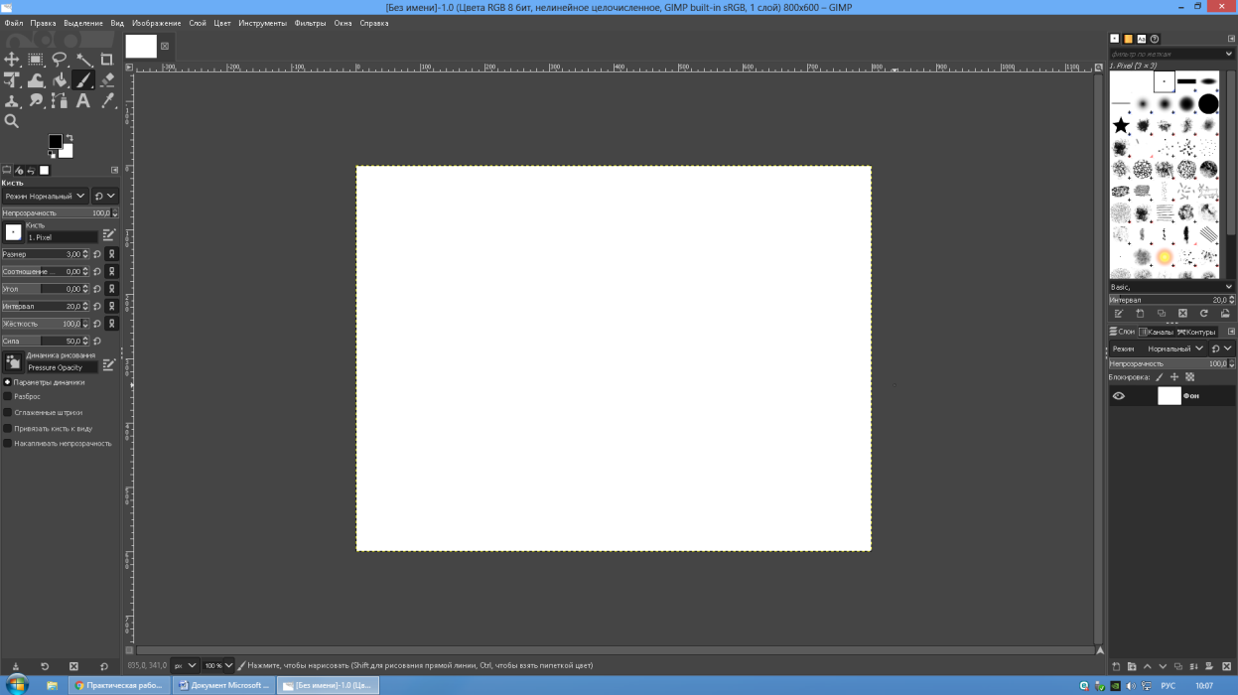

Рисунок 1 – графический редактор GIMP.

Задание 3,4,5: Разобраться в градиентной заливке

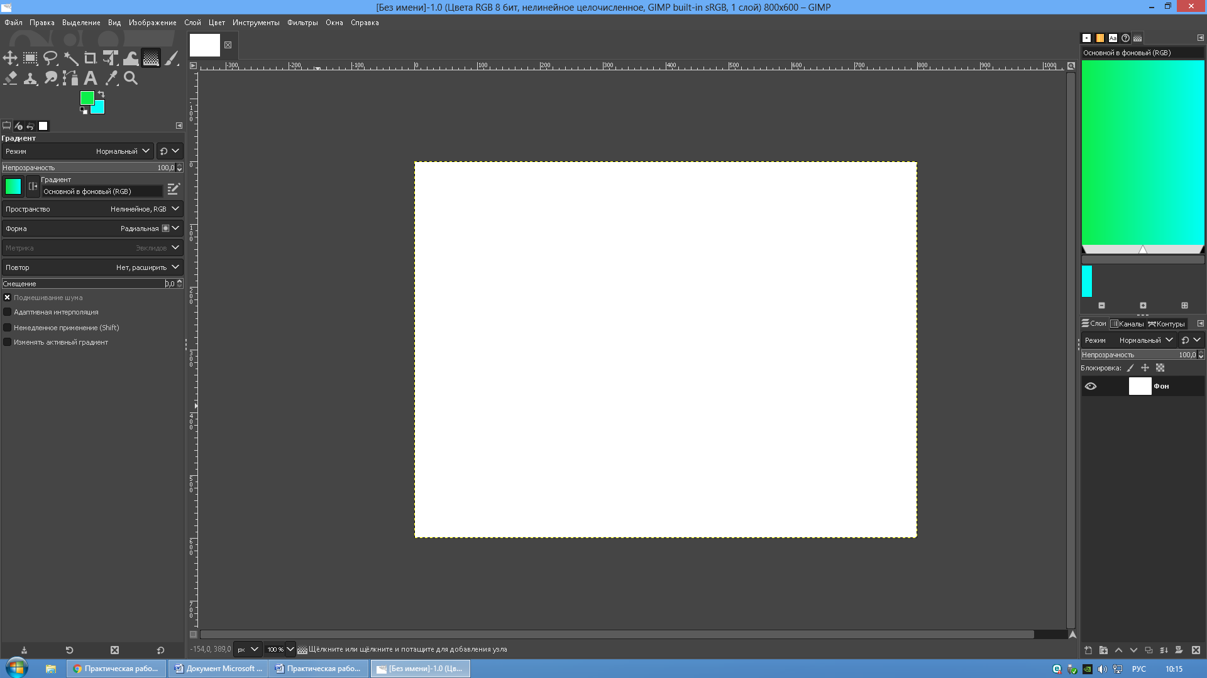

Рисунок 1.1 – настройка градиентной заливки.

Задание 6: Опробовать градиентную заливку

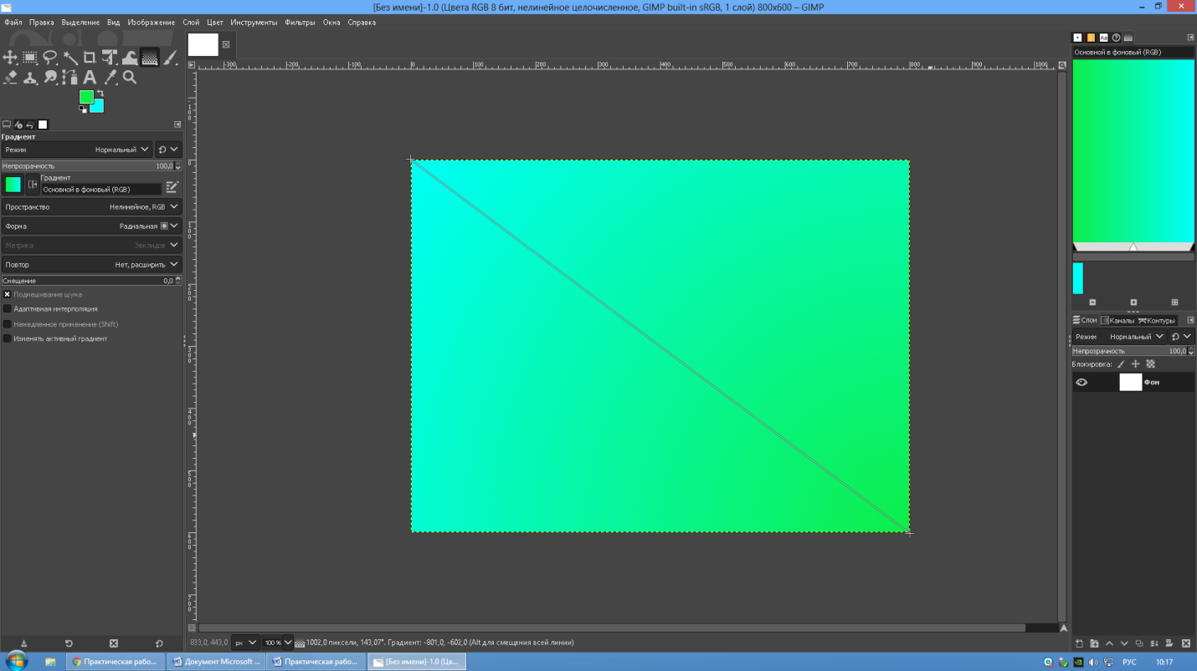

Рисунок 1.2 – заливка экрана.

Задание 7,8: Опробовать инструмент “Текст”

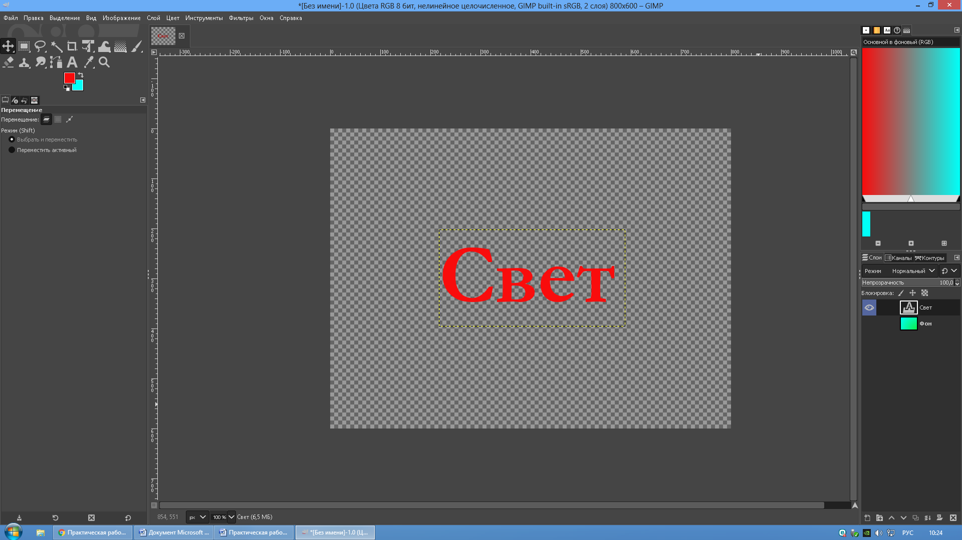

Рисунок 1.3 – текст.

Задание 9,10: Добавить отбрасываемые тени

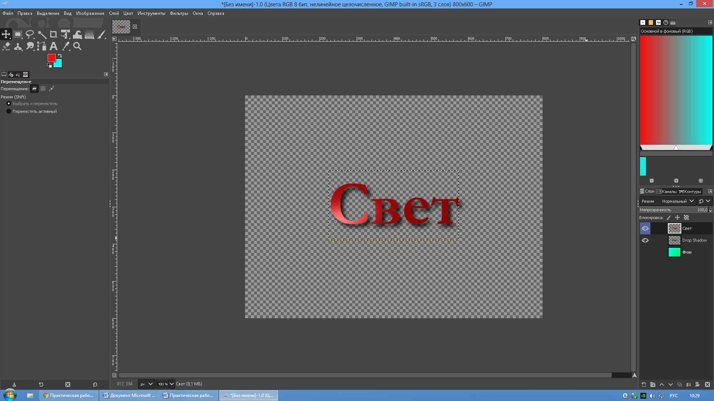

Рисунок 1.4 – добавление отбрасываемой тени и освещения.

Задание 11,12,13,14: Сделать анимацию

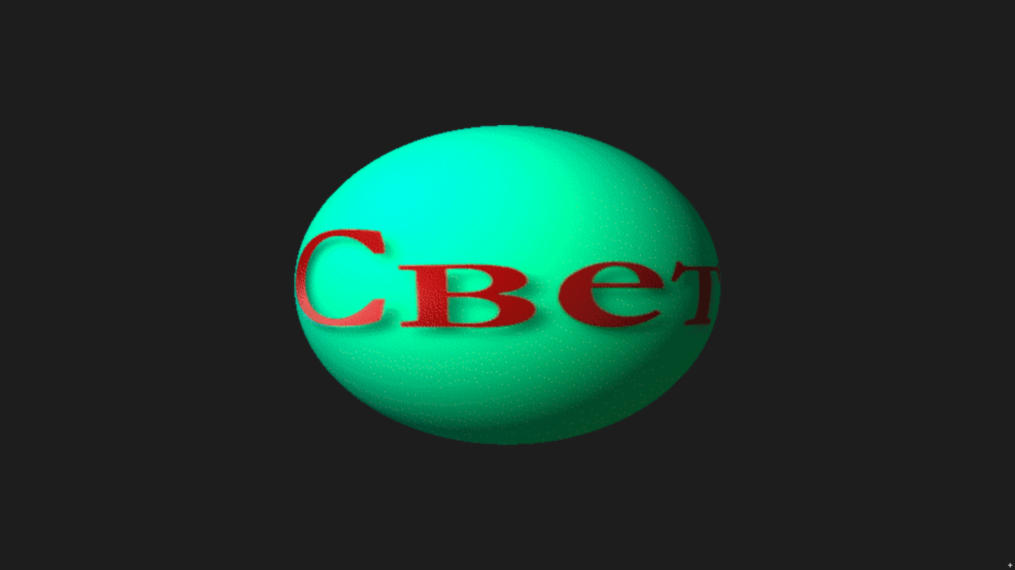

Рисунок 1.5 – анимации.

Вывод:Научился открывать и создавать файлы, работал с градиентной заливкой, работал с текстом, применял фильтры, создавал простейшую анимацию.